Inégalités de revenus : après impôts, la France dans la moyenne,
mais avant impôts, elle est parmi les plus inégalitaires

Observatoire des inégalités, 10 avril 2025
https://www.inegalites.fr/Inegalites-de-revenus-apres-impots-la-France-dans-la-moyenne-mais-avant-impots

« En matière d’inégalités, la France est un élève moyen si l’on s’en tient aux pays les plus riches et que l’on raisonne après la redistribution effectuée par les impôts et les prestations sociales. L’Hexagone se situe en position intermédiaire entre les pays du nord de l’Europe, qui font bien mieux, et les pays anglo-saxons et l’Italie par exemple qui font moins bien.
Avec un indice de Gini¹ de 0,298, la France se situe entre les Pays-Bas (0,295) et l’Allemagne (0,303). Les pays qui font vraiment mieux sont la Belgique, la Pologne et les pays du nord de l’Europe (Norvège, Danemark, Finlande et Suède). Le modèle social scandinave, même affaibli par les réformes récentes, demeure performant. À l’opposé, les pays les plus inégalitaires sont l’Italie, le Japon et surtout les pays anglo-saxons (États-Unis et Royaume-Uni), très riches mais où les prestations sociales sont beaucoup moins développées.

Ces données sont établies après impôts et prestations sociales, ce qui permet de comparer les niveaux de vie dont on dispose pour épargner ou consommer. Le classement change complètement si on mesure les inégalités avant redistribution : ce que chacun perçoit, à la base, de son travail ou du rendement de son patrimoine (des loyers par exemple). Les pays les plus égalitaires sont la Hongrie, la Suisse et la Corée du Sud. Les pays les plus inégalitaires sont les États-Unis, le Royaume-Uni et... la France. Dans une étude, l’Insee a montré que les écarts de revenus avant redistribution ont fortement progressé dans notre pays depuis le milieu des années 1990².
La prudence est de mise avec ce classement, tant les méthodes de mesure divergent (voir encadré). Quoi qu’il en soit, la thèse assez répandue selon laquelle notre pays est très égalitaire est tout simplement fausse. Les écarts se réduisent après impôts et prestations sociales, mais l’Hexagone distribue de manière très inégalitaire les revenus à la base. Or, ce qui compte le plus souvent pour la population, c’est ce qu’elle retire de ses propres activités, en particulier de son travail qui représente 80 % de ses revenus. C’est de cette manière que l’on se compare aux autres. Les impôts et les prestations sociales viennent ensuite.
Comment expliquer la situation de la France ? Des éléments liés à la façon de mesurer les revenus pris en compte peuvent jouer, en partie. On sait aussi que la France est l’un des pays où les riches sont parmi les plus riches. Que notre pays est l’un de ceux où les écarts entre les élèves sont les plus élevés selon le milieu social et où le diplôme influence le plus les positions sociales. Ce qui joue aussi sur la répartition des salaires. Enfin, l’Insee note "la très forte hausse des revenus du patrimoine, en particulier des revenus immobiliers" et que les dividendes (les revenus des actions) ont été multipliés par cinq entre 1996 et 2021. La France des riches se porte de mieux en mieux. »

Indicateur d'inégalités de revenus après redistribution
Unité : indice de Gini
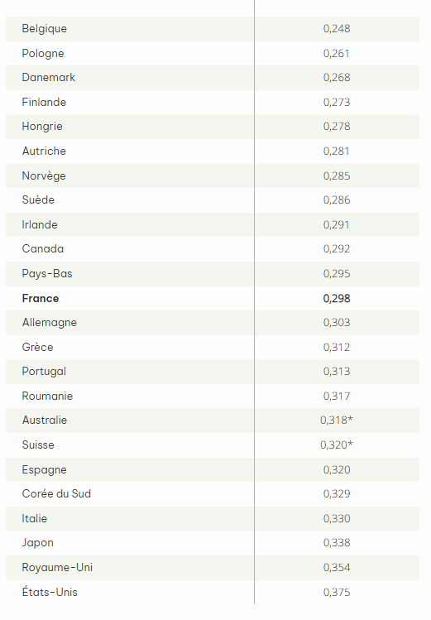
Revenus après impôts et prestations sociales.
Lecture : en Belgique, l’indice de Gini des inégalités de revenus est de 0,248.
Source : OCDE – Données 2021 – © Observatoire des inégalités.

Indicateur d'inégalités de revenus avant redistribution
Unité : Indice de Gini
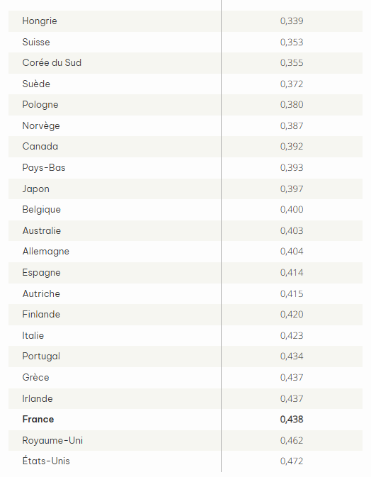
Revenus avant impôts et prestations sociales pour les personnes de 15 à 64 ans.
Lecture : en Grèce, l’indice de Gini des inégalités de revenus est de 0,437 avant redistribution.
Source : OCDE – Données 2022 – © Observatoire des inégalités.

1. L’indice de Gini mesure la répartition des revenus à l’intérieur de chaque pays et la compare à une situation d’égalité parfaite. Plus cet indice est élevé (il est compris entre 0 et 1), plus les inégalités sont importantes.
2. Depuis le milieu des années 1990, les inégalités de niveau de vie augmentent nettement avant redistribution mais de manière plus limitée après redistribution », Henri Martin, in Les revenus et le patrimoine des ménages, Insee références, Insee, octobre 2024.

Exploitation pédagogique

1. Quel indicateur est couramment utilisé pour mesurer les inégalités de revenus et que signifie-t-il ?
2. Comment se situe la France en matière d’inégalités par rapport aux autres pays riches après redistribution ?
3. Quel est le classement de la France en matière d’inégalités avant redistribution ?
4. Pourquoi peut-on dire que la France fait le « grand écart » en matière de distribution des revenus ?
5. Quels sont les facteurs explicatifs de la forte inégalité des revenus primaires en France ?

Corrigé

1. L’indicateur le plus couramment utilisé pour mesurer les inégalités de revenus est l’indice de Gini qui varie entre 0 (égalité parfaite) et 1 (inégalité totale). Plus la valeur de cet indice est élevée, plus la distribution des revenus est inégalitaire dans un pays.

2. Après la redistribution (qui s’effectue par l’intermédiaire des impôts et des prestations sociales), la France se situe plutôt dans la moyenne des pays de l’OCDE avec un indice de Gini de 0,298. Les pays les plus égalitaires se trouvent en Europe du Nord (Suède, Norvège, Danemark, Finlande). Les pays les plus inégalitaires sont les pays anglo-saxons, comme les États-Unis et le Royaume-Uni dans lesquels les prestations sociales sont moins développées.

3. Avant la redistribution, la France apparaît comme l’un des pays les plus inégalitaires de l’OCDE, avec un indice de Gini de 0,438, juste devant le Royaume-Uni (0,462) et les États-Unis (0,472). Cela montre également que les revenus primaires (salaires, revenus du patrimoine) sont très concentrés en amont de la redistribution.

4. On peut dire que, d’une certaine manière, la France fait le « grand écart » en matière de redistribution des revenus dans la mesure où elle présente une forte inégalité des revenus avant redistribution qu’elle parvient à atténuer significativement grâce à des politiques fiscales et sociales. Ce constat met en lumière le rôle crucial de l’État-providence dans la réduction des inégalités.

5. Plusieurs facteurs peuvent expliquer la forte inégalité des revenus primaires. Tout d’abord, la France est caractérisée depuis les années 1990 par une forte hausse des revenus du patrimoine (immobilier et financier) des plus aisés. Les dividendes (revenus liés à la détention d’actions) ont ainsi été multipliés par cinq entre 1996 et 2021. Par ailleurs, il existe toujours des inégalités importantes en lien avec l’origine sociale, qui influence fortement les trajectoires scolaires et professionnelles (et donc le niveau des salaires).

